Képszerkesztő
Készítette: Horváth Gergő, Kökény Bendegúz Tibor
Feladat:
- Egy képszerkesztő alkalmazás
Funkciói:
- Szöveg felismerése
- Felismert szöveg körbevágása
- Szöveg képre illesztése
- Háttér módosítása
- Fényerő módosítása
- Kért tárgy felismerése, körbevágása
Használt Model:
-timbrooks/instruct-pix2pix
Egyéb Ai segítség:
- A GUI építő elemeinek ismertetése: Chatgpt
- A program ellenőrzése (mert nem elég erős a hardware-em): Gemini
- requirements.txt és install.py: Gemini

Felépítés:
- GUI:
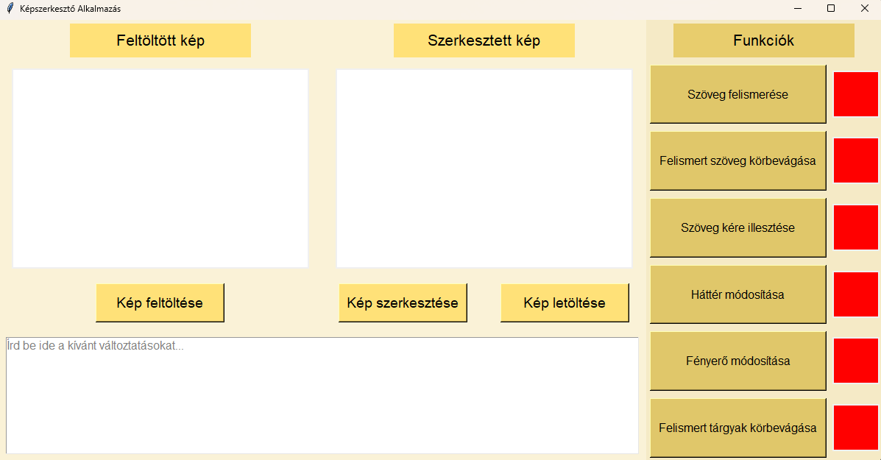
- Importok:
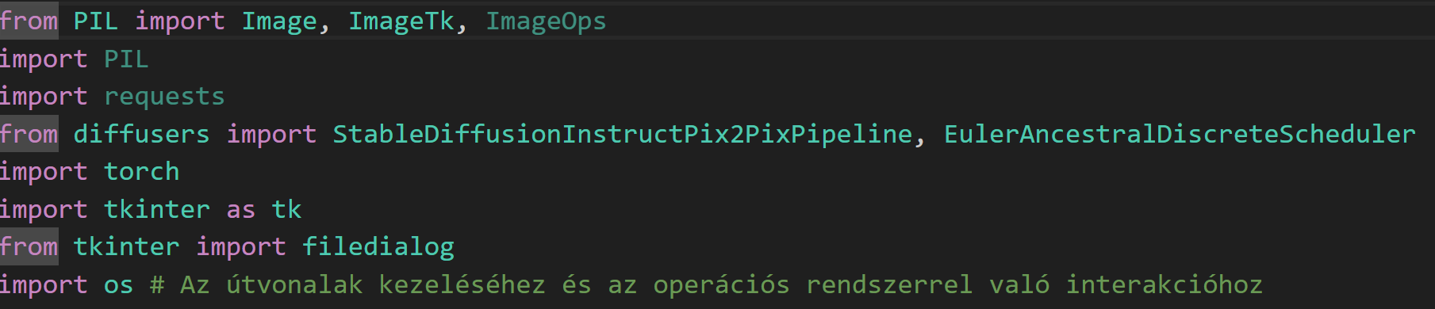
- Model Behívása:
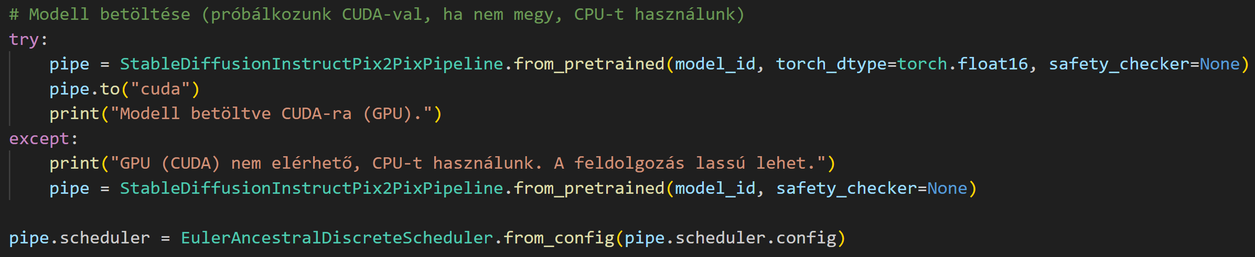

- Függvények:

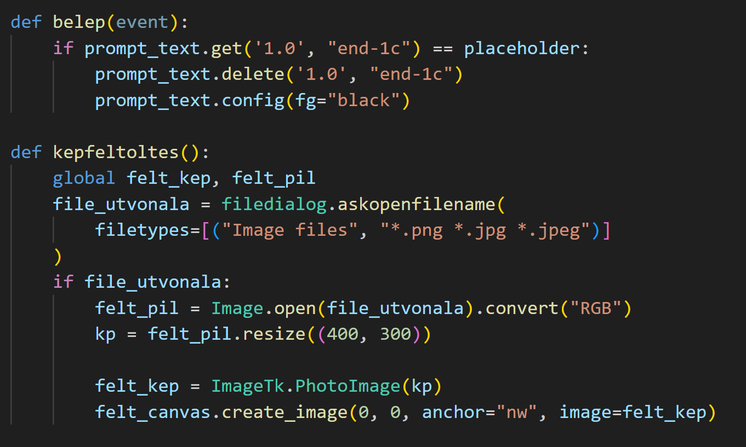
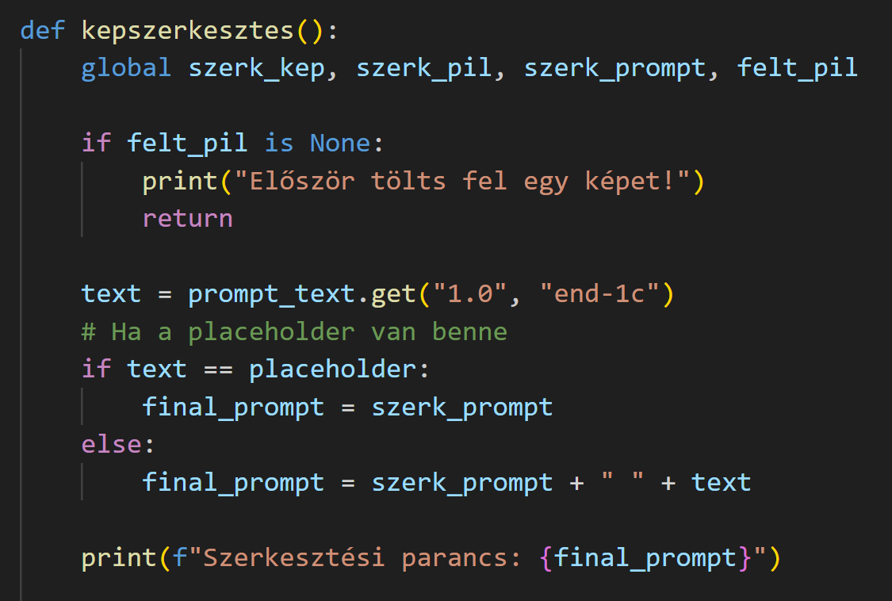

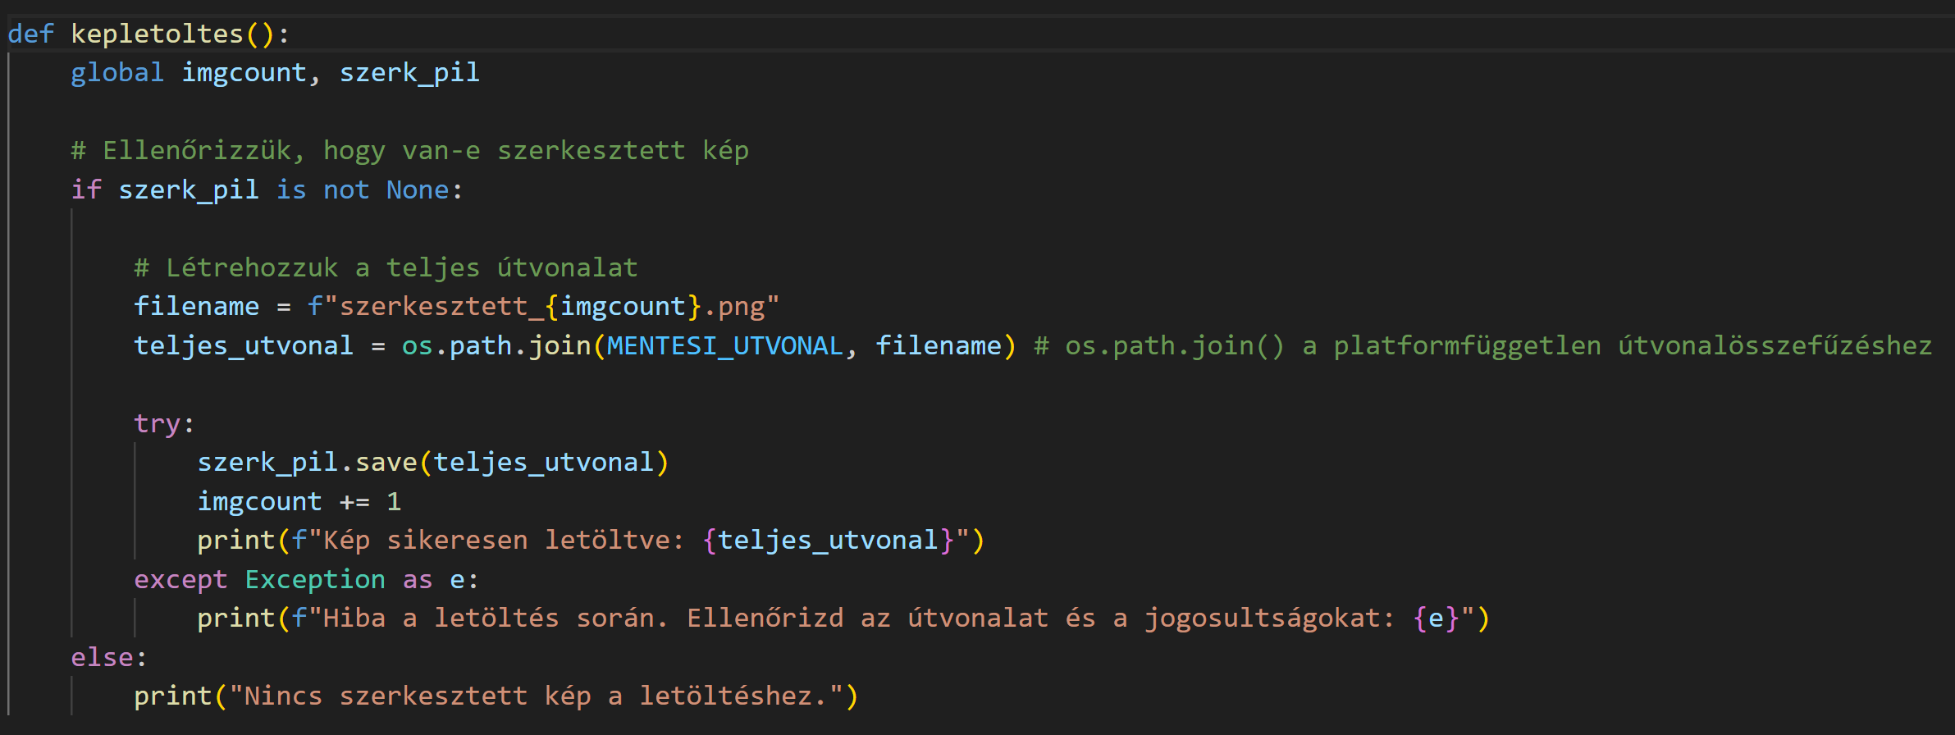

- GUI:
- Kezdés és felosztás:
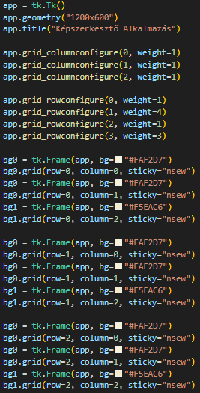
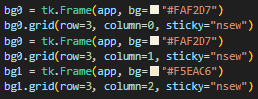

- Label-ek, canvasok és gombok:
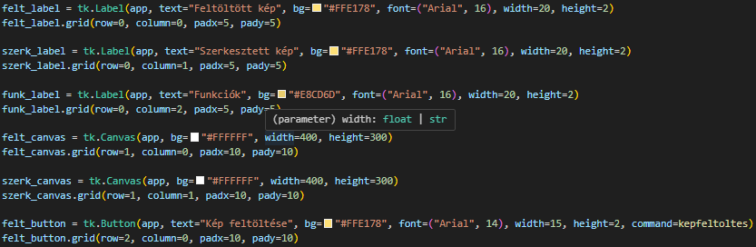 - Prompt mező:
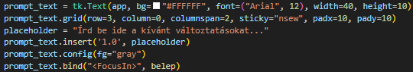
- Szerkesztett kép alatti gombok:
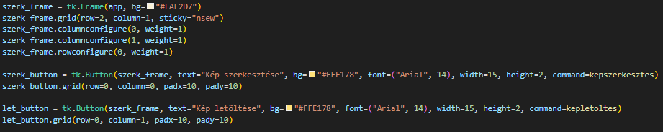 - Funkció oldal felosztása:
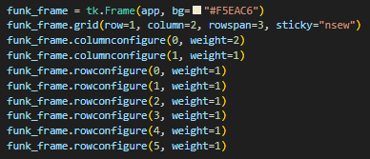

- Funkció gombjai és színjelzései és a vége:
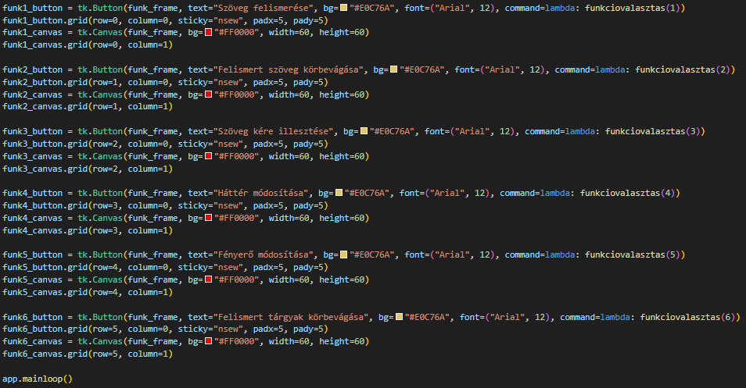
Használata:


